- Welche Daten sind an Deiner Arbeitsstelle vorhanden?

- diverse bibliografische Daten aus diversen Systemen (Bibliothekssystem Alma (und Kurier-Tool Rapido), Archivdatenbanken, Forschungsdatenrepositorium, Bilddatenbanken, e-Periodica, e-Manusripta, DOI-Desk, ISBN-Vergabestelle uvm.)
- Nutzungsdaten aus div. Systemen (Bibliothekssystem, e-Ressourcen, Webseiten etc.)
- div. Logfiles
- Benutzerfeedback
Unser Metadatenmanagement-Team hat eine super Übersicht über die Datenflüsse an der ETH-Bibliothek gemacht (Stand 2021, bitte nur im Rahmen dieser Weiterbildung «verwenden ;-)):
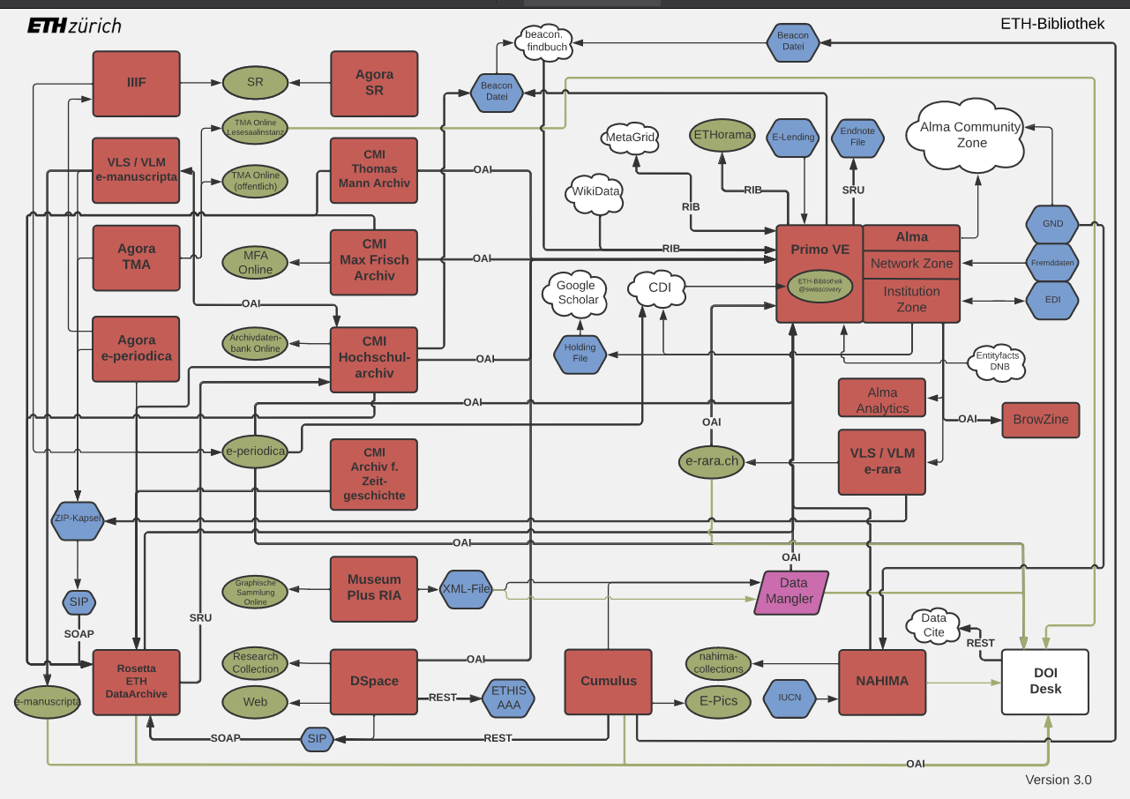

- Mit welchen Daten arbeitest Du oder würdest Du gerne arbeiten?

Ich habe die Hauptverantwortung für alle Ausleih-, Bestands- und Nutzungsstatistiken aus dem Bibliothekssystem Alma, bin im Team für die Webstatistiken sowie für das Kundenfeedback, das ebenfalls regelmässig ausgewertet wird.
Mein Ziel ist die Mitarbeit im Metadatenmanagement-Team, das solch schöne Diagramme erstellt. Dort arbeiten sie auch mit diversen anderen Daten, vor allem auch im grösseren Rahmen als ich es mit den Alma-Daten mache.

- Werden statistische Verfahren oder Maschinelles Lernen schon an Deiner Arbeitsstelle eingesetzt?
Ja, zum Beispiel im Bildarchiv mittels Autotagging.

- Welche Fragen oder Phänomene würdest Du gerne untersuchen? Was fändest Du spannend herauszufinden?
Kurzfristig würde ich gerne unsere Ausleihstatistiken aus den zwei Systemen Alma und Rapido zusammenführen können, damit eine einzelne Auswertung an die Teilbibliotheken verschickt werden kann. Ich würde gerne SQL lernen und anwenden und unsere Statistiken visualisieren können. Langfristig siehe unter Punkt 2: Mitarbeit im Team Metadatenmanagement wo die grösseren Zusammenhänge analysiert werden.

